**V 1.0**

LISTOPAD 2017

Podręcznik użytkownika

dla aplikacji „Duplikwidator”

**1. Instalacja aplikacji**

Aby zainstalować aplikację na swoim komputerze, uruchom plik o nazwie „*Duplikwidator.exe*” i kliknij „Dalej”:

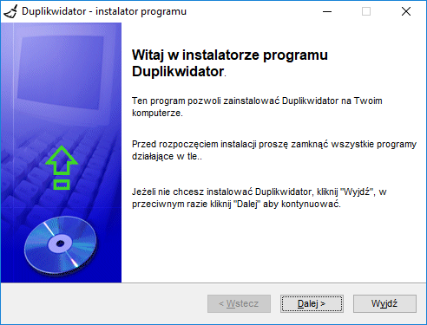

W następnym kroku wybierz lokalizację, w której zostanie zainstalowana aplikacja. Możesz także pozostawić domyślną ścieżkę: „*C:\Program Files (x86)\Duplikwidator”*.

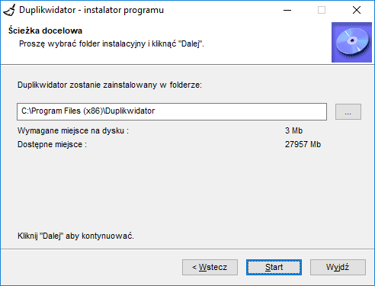

Po zakończeniu instalacji ujrzysz następujący komunikat:

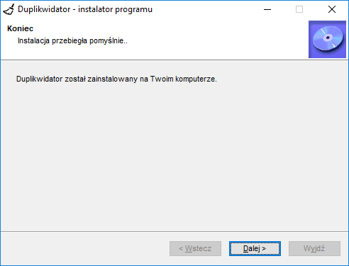

**2. Opis interfejsu graficznego**

Po uruchomieniu aplikacji zostanie wyświetlony interfejs graficzny. Poniżej znajduje się opis jego poszczególnych elementów:

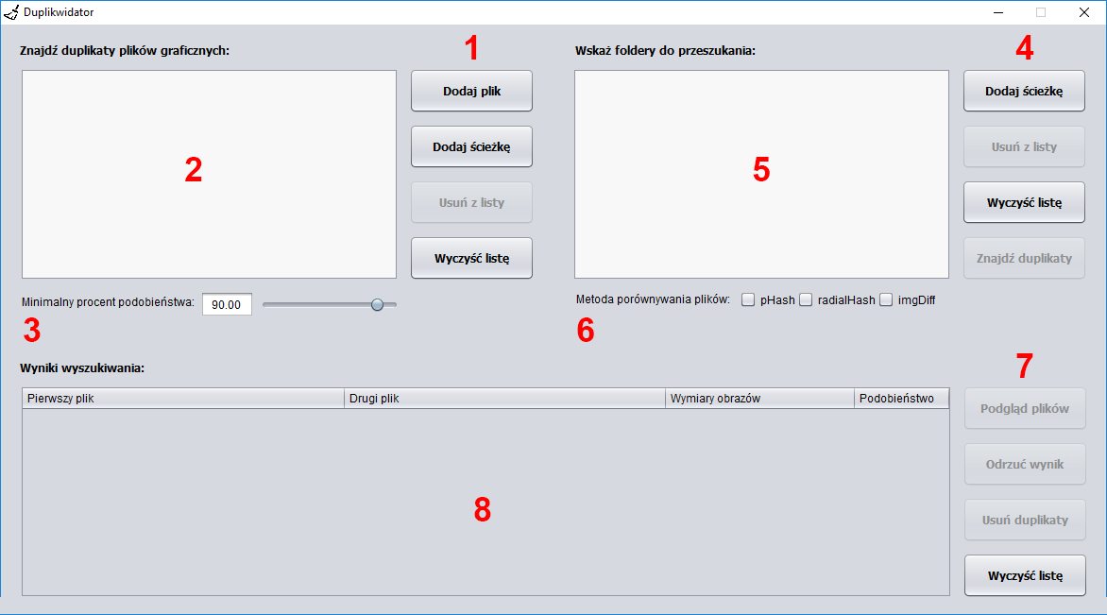

**1** – Przyciski pozwalające zarządzać listą plików, dla których chcemy wyszukać duplikaty.

**2** – Lista plików, dla których chcemy wyszukać duplikaty.

**3** – Suwak służący do określenia minimalnego procentu podobieństwa plików graficznych, od którego zostaną uznane za duplikaty.

**4** – Przyciski pozwalające zarządzać listą folderów, które mają zostać przeszukane w celu odnalezienia duplikatów.

**5** – Lista folderów, w których będą wyszukiwane duplikaty.

**6** – Pola wyboru metody porównującej pliki graficzne.

**7** – Przyciski pozwalające zarządzać wynikami wyszukiwania duplikatów.

**8** – Tabela prezentująca wyniki wyszukiwania duplikatów.

**3. Użytkowanie aplikacji**

Aby wyszukać duplikaty pojedynczych plików graficznych, kliknij przycisk „Dodaj plik” (1), a następnie wskaż lokalizację obrazu i kliknij „Open”:

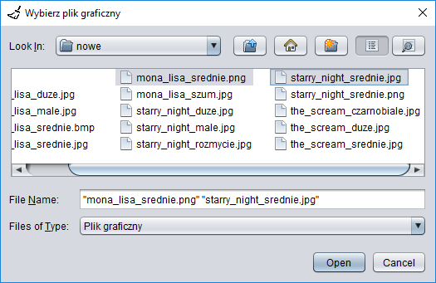

Za pomocą przycisku „Dodaj ścieżkę” możesz ustalić wyszukiwanie duplikatów dla wszystkich plików graficznych w danym folderze:

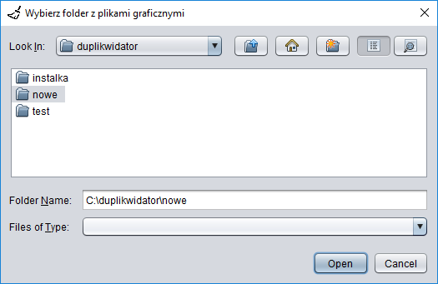

Przy dodawaniu ścieżki możesz zdecydować, czy uwzględnić również zawartość podfolderów:

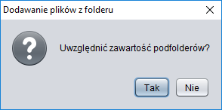

Korzystając z suwaka umieszczonego poniżej (3), określ minimalny procent podobieństwa plików graficznych, od którego będą one uznawane za duplikaty:



Następnie wskaż katalogi, które mają zostać przeszukane w celu odnalezienia duplikatów:

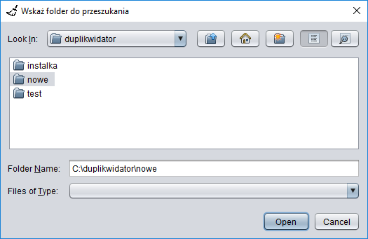

W kolejnym kroku wybierz jedną lub więcej metod porównywania plików graficznych (6):



Następnie kliknij przycisk „Znajdź duplikaty” aby rozpocząć proces porównywania plików (4).

Zostanie wyświetlone okienko podające ilość znalezionych do tej pory duplikatów. Możesz w każdej chwili przerwać wyszukiwanie, klikając przycisk „Anuluj”:

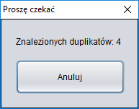

Po zakończeniu wyszukiwania informacje o znalezionych duplikatach zostaną wyświetlone w tabeli (8):

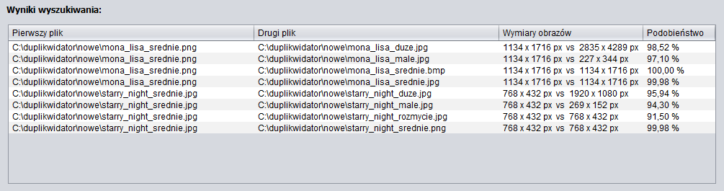

Jeżeli chcesz obejrzeć podgląd wybranej pary plików graficznych, zaznacz odpowiedni wiersz w tabeli i kliknij przycisk „Pokaż podgląd” (7):

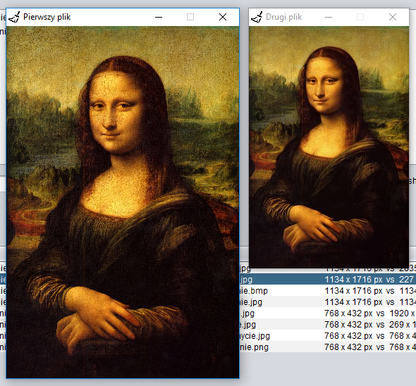

Jeżeli chcesz odrzucić wybrany wynik wyszukiwania, zaznacz go w tabeli i kliknij przycisk „Odrzuć wynik” (7).

Aby usunąć znalezione duplikaty z dysku twardego, kliknij przycisk „Usuń duplikaty”. Aplikacja pozostawi na dysku obraz o najlepszej jakości spośród wszystkich kopii:

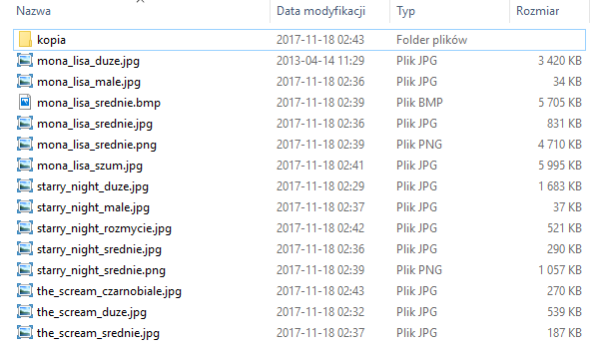

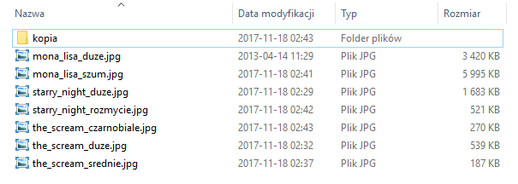

**4. Odinstalowanie aplikacji**

Aby usunąć aplikację ze swojego komputera, uruchom menu Start, następnie wybierz „Wszystkie programy”, rozwiń folder „Duplikwidator” i kliknij opcję „Odinstaluj”:

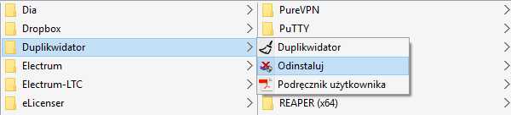

Następnie potwierdź usunięcie aplikacji z Twojego komputera:

